**5,6-мм Пистолет Марголин Целевой Модернизированный  
МЦМ-К «Марго»**

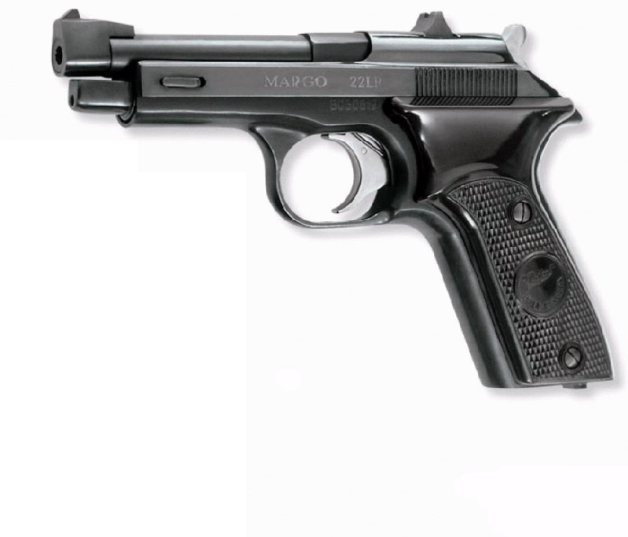

*Рисунок 1 – МЦМ-К «Марго»*

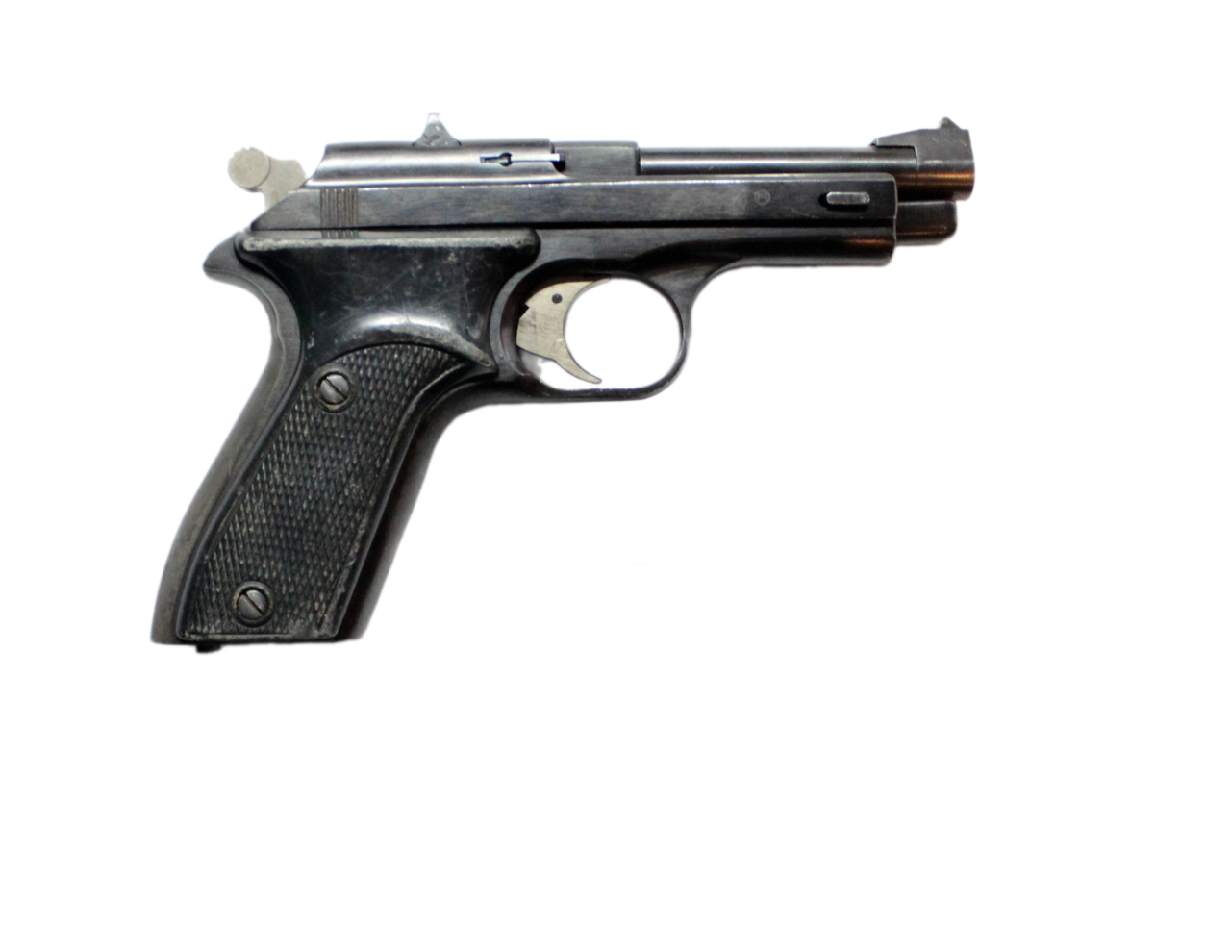

*Рисунок 2 – МЦМ-К «Марго» вид справа*

МЦМ-К «Марго» был разработан В. А. Ярыгиным на Ижевском механическом заводе в 1990 году, а в 1992 году этот пистолет попал в серийное производство для экспорта.

|  |  |
| --- | --- |
| ТТХ | |
| Патрон | .22 LR (5,6×15,6) |
| Ёмкость магазина | патр. |
| Прицельная дальность | м |
| Начальная скорость пули | м/с |
| Масса с магазином без патронов | 0,8 кг |
| Общая длина | 193 мм |
| Общая высота | 130 мм |
| Общая ширина | 38 мм |
| Длина ствола | 98 мм |
| Тип автоматики |  |